淡江時報 第 1211 期
接任力麗觀光董座 楊竫如：職場上沒有試錯空間
學習新視界
【記者陳浩淡水校園報導】企管系主任張雍昇邀請甫獲傑出系友的力麗觀光集團董事長楊竫如，4月7日下午1時在商館B302b，以「飯店業的永續經營－－挑戰與超越」為題，分享在沒有靠山之下，一路從飯店櫃檯做到集團董座，甚至曾經營一家飯店，讓住房率大幅提升25%的經歷。強調「定位很重要，無論是產品、品牌還是你自己。」

「我沒有背景，沒有靠爸，靠的是不斷學習與努力，還有對工作的熱情。」楊竫如表示，自己曾任職兄弟飯店、劍湖山飯店、中國大陸的大型旅宿集團，再回到臺灣任力麗觀光集團總經理，2024年11月接任董座一職，擁有近30餘年的飯店與觀光產業經歷，以深厚的專業素養和對市場的敏銳洞察力著稱。她坦言，「在職場上沒有試錯的空間，因為一錯就是賠錢、被開除。」她始終要求自己，對於工作抱以謹慎和專業的態度。

身為少數擔任上市櫃公司女性董事長，楊竫如分享，如何讓一家經營不善的飯店起死回生？她認為，行銷是火車頭，一項成功的行銷策略能提升住房率，透過分析客群、了解與其他競爭者的差異，給予飯店重新定位，使住房率大幅成長，「定位很重要，要有清楚的市場區別。」她也提醒學生，「有清晰的定位，才能知道下一步該做的是什麼。」

「選對人一起成長至關重要。」楊竫如強調，職場上的成長不能只靠自己，選對人合作同樣重要，要和願意一起努力、一起學習的人合作，這樣大家才能一起向前。她直言，最怕遇到那種只想領薪水的躺平一族，因為那種人沒有企圖心，也不會進步，「無論在求學還是在職場，與什麼樣的人同行，往往決定了你能走多遠。」

企管一莊羽驊聽完演講後說，楊董事長與學生十分親近。她還對第一排某位學生說：「你一直保持微笑，要不要來我公司打工？」讓聽講學生大笑，不僅全神貫注聆聽，也因她的幽默感而有更多互動。他發現，一個身居高位的人竟然能如此貼近人心，這是一大優勢。演講過程中能感受到她做事的果斷性，如遇到緊急狀況該如何解決，都能靈活應對，能力令人佩服。「我希望自己也能擁有出色的工作能力，保持正向心態，面對任何困難和問題不會感到畏懼。」
2025/04/14

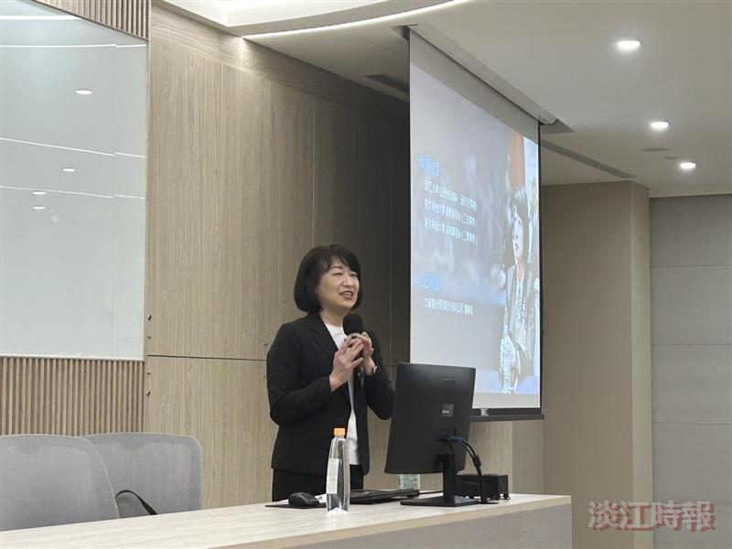
企管系主任張雍昇邀請力麗觀光集團董事長、獲企管系傑出系友的楊竫如，主講：「飯店業的永續經營－－挑戰與超越」。（攝影／陳浩）

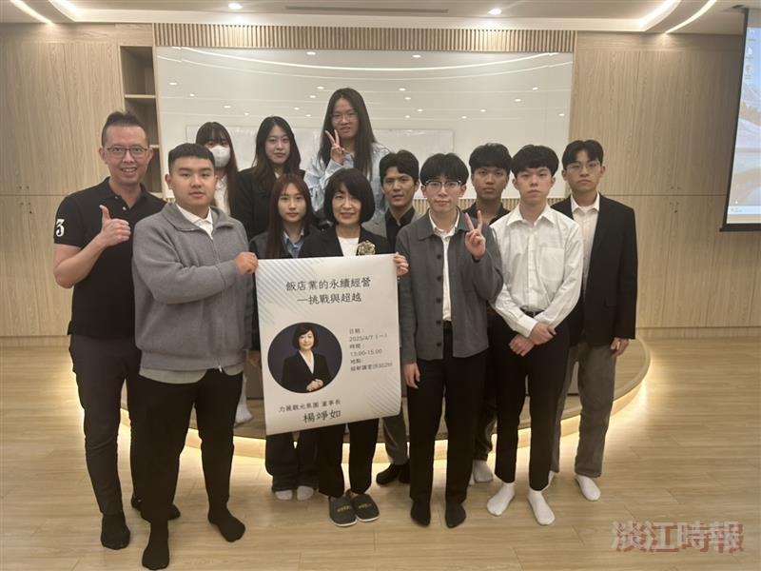
企管系主任張雍昇（左1）邀請力麗觀光集團董事長（左4）楊竫如蒞校演講，與同學合照。（攝影／陳浩）

